За Дольщиком признано право собственности на квартиру, взыскана неустойка за нарушение срока передачи квартиры, потребительский штраф и компенсация морального вреда за нарушения прав потребителя.
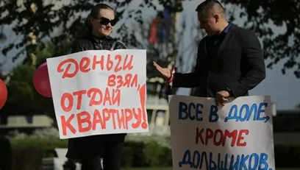

К опытному адвокату по гражданским делам Минину К.В. обратилась за юридической помощью гр. Т. Суть спора: Застройщик отказался передать квартиру Дольщику по акту, мотивируя это тем, что Дольщик, якобы, должен Застройщику ещё доплатить значительную сумму, не смотря на то, что Дольщик выполнил свои платёжные обязательства в полном объёме. В итоге, пообщавшись с Застройщиком почти 10 месяцев после ввода дома в эксплуатацию и видя, что самостоятельно получить право собственности на квартиру не получается, гр.Т обратилась к опытному адвокату Минину К.В. для решения вопроса получения права собственности на оплаченную квартиру в построенном доме.

Адвокат по гражданским делам Минин К.В. проанализировал требования Застройщика по внесению дополнительной платы на предмет их обоснованности и законности и пришёл к выводу, что они мотивированы желанием Застройщика в одностороннем порядке увеличить цену квартиры против указанной в договоре, обосновывая это удорожанием строительства. Застройщик, негативные последствия своей хозяйственной деятельности в виде удорожания строительства дома, пытается переложить на Дольщика, полностью исполнившего свои обязательства и заявившего ему о передаче квартиры с документами, необходимыми для государственной регистрации права собственности на спорную квартиру за Дольщиком. Уклонение Застройщика от передачи квартиры по передаточному акту создаёт Дольщику препятствие для регистрации на себя права собственности на полностью оплаченную им квартиру. Подписание передаточного акта является обязательным юридическим шагом для оформления права собственности на объект, приобретённый по ДДУ. Отсутствие этого документа блокирует для Дольщика регистрацию и получение права собственности.

Составленный адвокатом иск и документы были переданы в суд.

Решением суда за Дольщиком признано право собственности на квартиру, взыскана неустойка за нарушение срока передачи квартиры, потребительский штраф и денежная сумма в компенсацию морального вреда от нарушения прав потребителя.
Застройщик пытался обжаловать это решение в вышестоящий суд. Вышестоящим судом в сентябре 2025 г. было отказано в удовлетворении жалобы Застройщика и решение суда вступило в законную силу.

